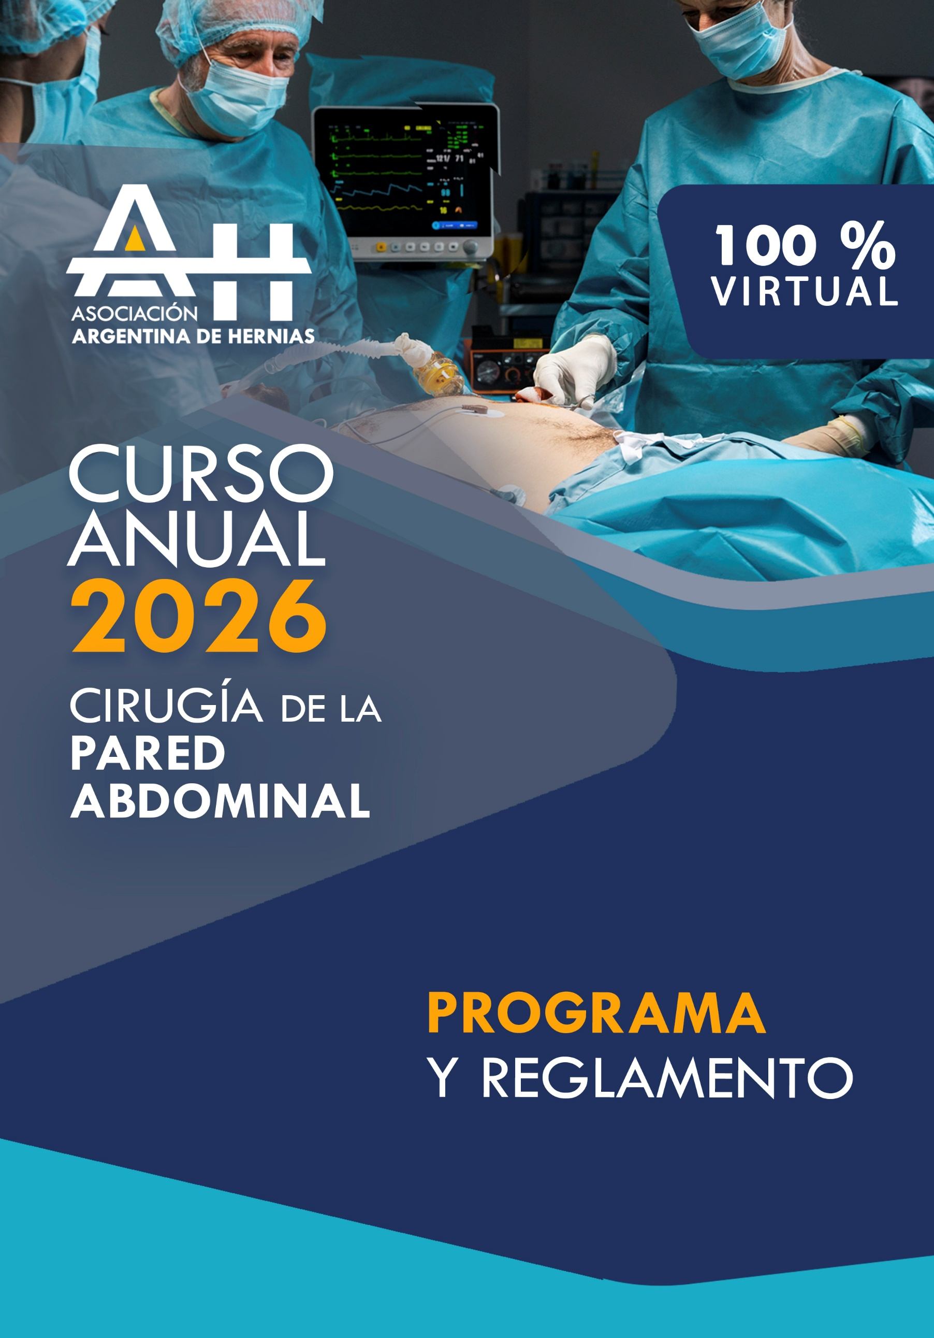

Organizado por la Asociación Argentina de Hernias.

Director: Dr. E. EZEQUIEL SADAVA

Coordinador: AGUSTIN VALINOTI

FECHAS IMPORTANTES A TENER EN CUENTA
El Curso se encontrará disponible para el acceso desde el 4 de MAYO hasta octubre de 2026.
PRIMER Examen:
Lunes 29 de junio de 09.00 a 14.00 hs.
Primer RECUPERATORIO: Lunes 13 de julio de 09.00 a 14.00 hs.
SEGUNDO Examen:
Lunes 07 de septiembre de 09.00 a 14.00 hs.
Segundo RECUPERATORIO: Lunes 28 de septiembre de 09.00 a 14.00 hs.
FINAL:
Lunes 05 de octubre de 09.00 a 14.00 hs.
Serán eximidos del examen final aquellos alumnos que obtengan en AMBOS EXÁMENES PARCIALES una calificación de 9 o 10 puntos. No se incluyen los recuperatorios
Hands On: La fecha de realización del Hands On será CONFIRMADA a lo largo del curso y no será OBLIGATORIO realizarlo.
Posibilidad de observar / concurrir a rotaciones optativas en CABA

REGLAMENTO 2026

ORGANIZACIÓN Y MODALIDAD DEL CURSO
- El Curso Anual de Cirugía de la Pared Abdominal 2026 se realizará completamente a distancia a través del campus virtual de la AAC: http://www.campusaac.org.ar/aulas/
- Se encontrará disponible para el acceso desde el LUNES 04 DE MAYO hasta finales de octubre de 2026.
- Cada alumno deberá ingresar con su usuario y contraseña ya que su participación será monitoreada por el Director del curso.
- Los alumnos deberán realizar todas las actividades obligatorias señaladas en cada clase ó módulo, incluyendo la lectura del material obligatorio proporcionado, la resolución de casos clínicos, y la participación en el Foro.
- Constará de 8 módulos.
- Se dispondrá de una fecha para la realización de un Hands On al que podrán participar de forma voluntaria. La fecha de realización del Hands On será confirmada por el Foro del Curso. Cada alumno podrá optar UNICAMENTE por una fecha y NO SERÁ OBLIGATORIO realizarlo.
- El curso constara de dos exámenes parciales online, dos recuperatorios integradores y un examen final online. Serán eximidos del examen final aquellos alumnos que obtengan en ambos exámenes parciales una calificación de 9 o 10 puntos
- IMPORTANTE: Todos los alumnos tendrán a su disposición la primera charla del módulo 1 el lunes 4 de mayo. Para ir accediendo al resto de las clases deberán visualizar y realizar las actividades en el orden estipulado en el programa. Es muy importante tener presente las fechas de los parciales, dado que estarán habilitados a rendir aquellos alumnos que hayan realizado todo el contenido previo.

REGULARIDAD
- La regularidad se obtendrá a partir del cumplimiento de los requisitos administrativos, aprobación de las evaluaciones, y el cumplimiento del presente reglamento y las pautas de convivencia.
- Se realizarán 2 PARCIALES, 2 RECUPERATORIOS INTEGRADORES ON- LINE OBLIGATORIOS y vinculantes, a
los efectos de acreditar la regularidad del curso. Serán eximidos del examen final aquellos alumnos que obtengan en ambos exámenes parciales una calificación de 9 o 10 puntos

CRITERIOS DE EVALUACIÓN
- La evaluación será formativa, a lo largo de cada uno de los módulos y estará a cargo del Director. Se incluirán evaluaciones parciales y se tendrán en cuenta las participaciones en las actividades planteadas en el foro.
- Se tomarán 2 parciales, 2 recuperatorios y 1 final on-line obligatorios y vinculantes de elección múltiple. Las fechas de los exámenes se informarán al inicio del curso, por lo tanto, se sugiere disponer del tiempo necesario para realizar las evaluaciones en los días indicados.

PARA APROBAR LOS EXÁMENES PARCIALES Y RECUPERATORIOS DEBERÁN CONTESTAR CORRECTAMENTE EL
70% DE LAS PREGUNTAS.
- Los EXAMENES consisten en un examen de selección múltiple (“múltiple choice”) con una opción correcta. Será confeccionada por el Director del Curso, que seleccionará las preguntas para ser incluidas y las someterá a la consideración de la Comisión Directiva de la Asociación Argentina de Hernias.
- Serán eximidos del examen final aquellos alumnos que obtengan en ambos exámenes parciales,SIN CONSIDERAR LOS RECUPERATORIOS, una calificación de 9 o 10 puntos

EL ALUMNO QUE NO RINDA O REPROBARA EL EXAMEN FINAL PERDERÁ SU CONDICIÓN DE REGULAR Y DEBERÁ RECURSARLO.

REGLAMENTO DE CONVIVENCIA EN EL CAMPUS VIRTUAL
  - El Campus Virtual es un espacio abierto donde los alumnos pueden expresarse con total libertad.
  - No obstante, no se puede descalificar la opinión de un compañero ni ofenderlo.
  - No puede haber malas palabras ni términos obscenos.
  - Todas estas transgresiones serán sancionadas severamente pudiendo quitarse la matrícula del curso. Para tener una buena comunicación e interacción:
  - Trate a las personas con las que se comunica con el mismo respeto y la misma cortesía requeridos en cualquier otra situación educativa.
  - Sea paciente con otros que tengan distintos ritmos y estilos de aprendizaje y con aquellos que recién estén iniciándose en el aprendizaje virtual.
  - Tenga en cuenta que las diferencias culturales generan diferencias en estilos y modales, que se expresan también a través de Internet.
  - Al escribir sus mensajes asegúrese de que los mismos sean comprensibles y pertinentes.
  - Evite enviar mensajes muy extensos a fin de optimizar el aprovechamiento del tiempo de todos.
  - En caso de compartir archivos/recursos, priorice los de menor resolución/peso, o bien solicite la autorización del/los destinatarios para enviar aquellos de más peso.
Deberá ser cuidadoso en el manejo de los materiales que aporte a su producción, respetando los derechos de autor, cuando no sea propio.

PROGRAMA PRELIMINAR –

MODULO I. GENERALIDADES | Autores
Anatomía de la pared antero lateral | Dr. Carlos Medan
Anatomía de la región inguino crural abordaje anterior y posterior. | Dr. Carlos Medan
Factores implicados en la génesis de las hernias. | Dr. Carlos Medan
Embiología de la pared abdominal. | Dr. Vicente Mitidieri
Aspectos médico legales en hernias. | Dr. Daniel Tripoloni
Cirugía ambulatoria en hernias | Dr. Claudio Brandi
MODULO II GENERALIDADES DE HERNIAS

Clasificación de las hernias inguinales. | Dr. Carlos Medan
Semiología diagnóstica. | Dr. Javier Gomez
Diagnóstico ecográfico de hernias. | Dr. Vicente Mitidieri
Hernia y eventraciones en el niño. | Dr. Jorge Giusepucci
¿Se debe operar una hernia inguinal?. | Dr. Jorge Huerta
Hernia crural. | Dr. Jorge Huerta
Hernia inguinal bilateral. | Dr. Germán Giacosa
Anatomía de la región umbilical. | Dr. Francisco Aguilar
Clasificación de las hernias inguinales. | Dr. Carlos Medan
Aportes de la anatomía a la Inervación de la pared abdominal y de la región inguinocrural. | Dr. Sergio Madeo

MODULO III. TÉCNICAS QUIRÚRGICAS EN HERNIAS
Técnica de Shouldice. | Dr. Federico Gorganchian
Tratamiento laparoscópico de hernia inguinal | Dr. Gustavo Castagneto
Técnica TEP | Dr. Miguel O. Gianatiempo
Técnica de Lichtenstein. | Dr. Claudio Brandi
Técnica de Lichtenstein. | Dr. Juan F. Vaccaro
Causas de recurrencias. Vías de abordaje de las recurrencias | Dr. Jorge Huerta
Hernias umbilicales  Ventral Tapp | Dr. Pablo Cingolani  Dra. M. Elena Peña
MODULO IV ESPECIAL HERNIAS.
Hernias poco frecuentes. | Dr. Carlos Medan
Complicaciones en el tratamiento laparoscópico de la hernia. | Dr. Gustavo Sofía
Infecciones asociadas a prótesis parietales: etiopatogenia, diagnóstico y tratamiento. | Dr. Daniel Tripoloni
Manejo de la Inguinodinia. | Dr. Sergio Madeo
Dolor inguinal crónico. | Dr. Ezequiel Sadava
Hernia inguino escrotal voluminosa. | Dr. Carlos Medan
Tratamiento de la hernia complicada. | Dr. Sergio Madeo
Hernia del deportista | Dr. Osvaldo Santili
Diastasis de rectos.  Abordaje robótico de la pared abdominal | Dr. Derlin Juares Muas  Dr. Gonzalo Crosbie

PRIMER PARCIAL ONLINE: LUNES 29 DE JUNIO de 10.00 a 14.00 hs.

PRIMER RECUPERATORIO ONLINE: LUNES 13 DE JULIO de 10.00 a 14.00 hs.

MODULO V. GENERALIDADES DE EVENTRACIONES
Mallas profilácticas. | Dr. Federico Gorganchian
Clasificación de eventraciones. | Dr. Sergio Madeo
Neumoperitoneo progresivo. | Dr. Gonzalo Crosbie
Fisiopatología de las eventraciones. | Dr. Uber Forgione.
Eventración del sitio del trocar. | Dr. Uber Forgione
Eventraciones paracolostomicas | Dr. Carlos Medan
Técnica de separación de componentes por vía subcutánea. | Dr. Jorge Daes Daccarett
MODULO VI. TÉCNICAS DE EVENTROPLASTÍA
Eventroplastía abierta con malla. | Dr. Sergio Madeo
Eventroplastía sin malla. | Dr. Sergio Madeo
Eventroplastía laparoscópica. | Dr. Roberto Cerutti.
Eventraciones complejas. | Dr. Carlos Medan

Eventraciones poco frecuentes. | Dr. Norberto Ventiski.
Alternativas en el tratamiento de las evisceraciones.  ¿Qué ofrece el E-TEP sobre las técnicas endoscópicas?  Opciones extraperitoneales para la reparación de la hernia ventral | Dr. Carlos Medan Dr. Andres Hanssen Dr. Andres Hanssen
MODULO VII. ESPECIAL EVENTRACIONES
Manejo de mallas en terreno contaminado. | Dr. Fernando Iudica
Abdomen catastrófico. | Dra. Adriana Hernández López
Resultados no deseados en la reparación laparoscópica de las eventraciones. | Dr. Juan Carlos Andreatta.
Neoformaciones de la pared abdominal. | Dr. Sergio Madeo
Incisiones de Descarga Laparoscópica | Dr. Pablo Medina
Reconstrucción funcional de los defectos de la línea media  Uso de la toxina botulínica en defectos con pérdida de domicilio Dermolipectomia en el manejo de los grandes defectos de pared abdominal  Uso combinado de toxina botulínica y neumoperitoneo en defectos con pérdida de domicilio | Dr. Carlos Medan  Dr. Tomas Ibarra Hurtado Dr. Tomas Ibarra Hurtado Dr. Marco Alban
Dermolipectomia en el manejo de los grandes colgajos dermograsos  Paredes abdominales en las sociedades científicas y en las comunicaciones sociales. | Dr. Leonel Pinto  Dr. Ezequiel Palmisano

SEGUNDO PARCIAL ONLINE: LUNES 07 DE SEPTIEMBRE de 10.00 a 14.00 hs.

SEGUNDO RECUPERATORIO ONLINE: LUNES 28 DE SEPTIEMBRE de 10.00 a 14.00 hs.

FINAL ONLINE: LUNES 05 de OCTUBRE de 10.00 a 14.00 hs.

